Méthode de calcul de Brzycki
Cette grille sera présentée aux élèves afin qu’ils aient des repères simples pour calculer leur charge maximale.

Nous avons pris notre ressource depuis le site : https://fr.slideshare.net/Scienceosport/tableau-de-brzycki

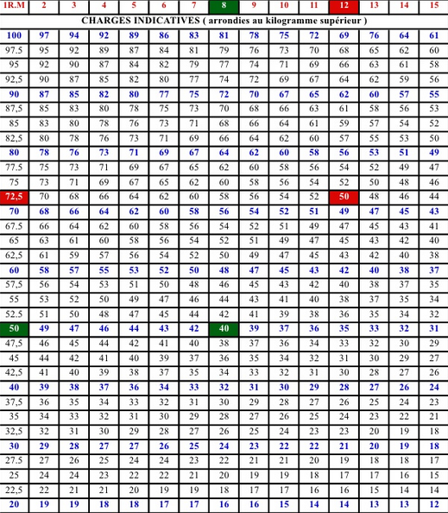

Explications avec 2 exemples concrets

Exemple en vert : un élève a soulevé 8 fois 40 kilos au développé-couché. D’après la grille ci-dessus la charge maximale de l’élève est de 50 kilos.

Exemple en rouge : un élève a soulevé 12 fois 50 kilos à la presse. D’après la grille ci-dessus la charge maximale de l’élève est de 72,5 kilos.

Dans notre cas, nous demandons aux élèves d’atteindre 3 RM sur chacune des machines.

Si les charges soulevées par l’élève ne se trouvent pas dans le tableau, nous pourrons alors lui proposer de réaliser directement la formule de Brzycki.

Calcul : Poids / (1.0278 - (0.0278 * Nb rép))

Sinon, il est aussi tout à fait possible de faire un calcul en croix à partir des données du tableau.

